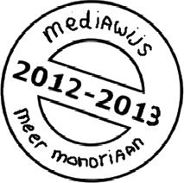
Foto’s maken

In deze studiekaart vind je tips voor het maken van een goede foto.
Er is nog een studiekaart die gaat over foto’s.

Zie ook: ‘Foto’s bewerken met Photofiltre’

Foto’s maken
- Denk om je eigen veiligheid.

- Zorg dat de lens vrij is.

- Houd je fototoestel goed recht.

- Kijk eerst goed door het kijkvenstertje voor je de foto maakt.

- Beweeg de camera tijdens het opnemen zo min mogelijk.

- Zorg dat je niet tegen de zon in fotografeert.

- Sta niet te ver van je onderwerp.

- Ga zelf ergens op staan of ga liggen voor speciale effecten.

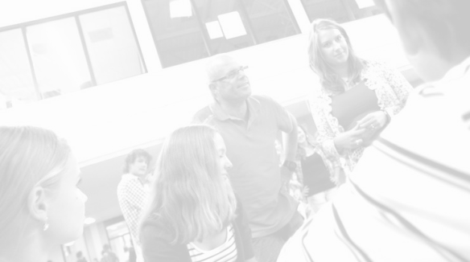

- Denk om je eigen veiligheid
Ga niet zomaar op straat staan om een foto te nemen. Kijk goed wat je doet.

- Zorg dat de lens vrij is
Zorg dat er niets voor de lens zit (zoals je vinger, je haar of de lus van het fototoestel).
- Houd je fototoestel goed recht
Houd het fototoestel goed recht, anders loopt je horizon scheef.
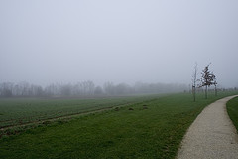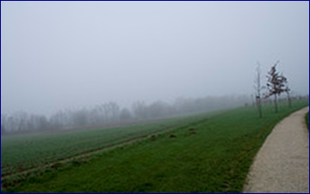
- Kijk eerst goed door het kijkvenstertje voor je de foto maakt.

- Staat alles wat je in beeld wilt hebben erop?
- Is je toestel goed scherpgesteld?

- Beweeg de camera tijdens het opnemen zo min mogelijk
Houd het fototoestel met twee handen vast, zodat je het toestel niet beweegt tijdens het maken van de foto. Je kunt ook een steuntje zoeken bij het maken van je foto. Bijvoorbeeld:
- Gebruik een statief
- steun de camera op de rand van een tafel
- steun je ellebogen op een tafel

- Zorg dat je niet tegen de zon in fotografeert
Je ziet dan weinig details. Soms is dat precies de bedoeling, zoals bij de foto die je verderop ziet, maar meestal wil je juist details zien. Let dus op de stand van de zon.
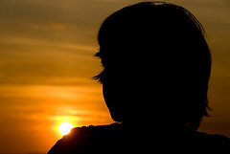

- Sta niet te ver van je onderwerp
Ga niet te ver van je onderwerp af staan. Foto’s kunnen erg tegenvallen als alles ver weg of erg klein in beeld staat.
- Ga zelf ergens op staan of ga liggen voor speciale effecten
Als je op je hurken gaat zitten, op de grond gaat liggen of ergens op gaat staan, krijg je een hele andere foto.
Laat iemand groot lijken met het kikvorsperspectief
Soms wil je dat iemand of iets er extra groot of machtig uitziet op je foto. Dan kun je zo iemand van onderaf fotograferen.
Hoe doe je dat?
- Ga op je hurken zitten en film schuin omhoog.
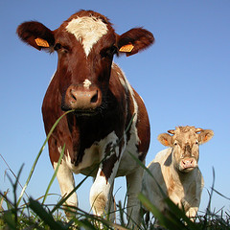
Deze koe is van onderaf gefotografeerd en lijkt daardoor groter/machtiger.

Laat iemand klein lijken met het vogelperspectief
Soms wil je dat iemand klein of onbelangrijk lijkt op je foto. Dan kun je die persoon van bovenaf fotograferen.
Hoe doe je dat?
- Houd je camera schuin naar beneden als je fotografeert. Ga zelf met de camera hoger staan als dat nodig is.
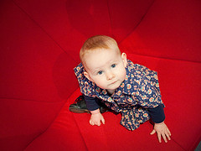
Dit kindje is van bovenaf gefotografeerd. Het lijkt daardoor nog kleiner.

